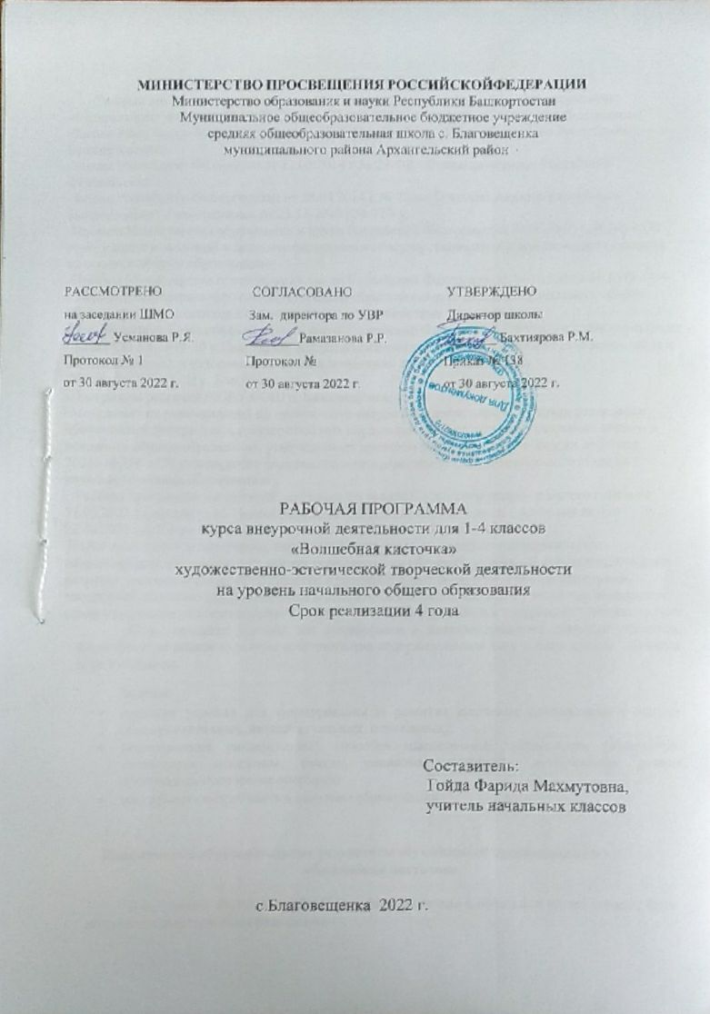

ПОЯСНИТЕЛЬНАЯ ЗАПИСКА
Рабочая программа разработана на основе федеральных и региональных документов:
-Федерального закона от 29.12.2012 г. № 273-ФЗ «Об образовании в Российской Федерации»;
-Закона Республики Башкортостан от 01.07.2013 г. № 696-з « Об образовании в Республике Башкортостан»;
-Закона Российской Федерации от 12.03.2014 г.№ 29-ФЗ « О языках народов Российской Федерации»;
-Закона Республики Башкортостан от 28.04.2014 г.№ 75-з « О языках народов Республики Башкортостан» с изменениями от 23.12.2020 г.№ 370-з;
-Приказа Министерства образования и науки Российской Федерации от 31.05.2021 г.№ 286 « Об утверждении и введении в действие федерального государственного образовательного стандарта начального общего образования»;
-Приказа Министерства образования и науки Российской Федерации от 19.12.2014 г.№ 1598 « Об утверждении федерального государственного образовательного стандарта начального общего образования обучающихся с ограниченными возможностями здоровья»;
-Постановление Главного санитарного врача Российской Федерации « Об утверждении санитарных правил СП 2.4.3648-20 « Санитарно- эпидемиологические требования к организации воспитания и обучения, отдыха и оздоровления детей и молодежи» от 29.09.2020 г.№ 28;
-Устава МОБУ СОШ с. Благовещенка;
-Программы развития МОБУ СОШ с. Благовещенка;
-Методических рекомендаций по организации внеурочной деятельности в рамках реализации обновленных федеральных государственных образовательных стандартов начального общего и основного общего образования, утвержденных приказом Минпросвещения России от 31 мая 2021г.№ 286 « Об утверждении федерального государственного образовательного стандарта начального общего образования»;
Рабочая программа внеурочной деятельности принята решением педагогического совета от 31.05.2022 г.( протокол № 7), одобрен Родительским комитетом школы ( протокол № 4 от 22.04.2022 г.), Ученическим советом школы ( протокол № 4 от 21.04 2022г.)
Назначение рабочей программы внеурочной деятельности- психолого-педагогическое сопровождение обучающихся с учетом успешности их обучения, уровня социальной адаптации и развития, индивидуальных способностей и познавательных интересов. Рабочая программа внеурочной деятельности формируется в МОБУ СОШ с. Благовещенка с учетом предоставления права участникам образовательных отношений выбора направления и содержания учебных курсов.
Цель: создание условий для личностного и интеллектуального развития учащихся, формирования общей культуры и организации содержательного досуга посредством обучения игре в шахматы.

Задачи:
- создание условий для формирования и развития ключевых компетенций учащихся (коммуникативных, интеллектуальных, социальных);
- формирование универсальных способов мыслительной деятельности (абстрактно- логического мышления, памяти, внимания, творческого воображения, умения производить логические операции).
- воспитывать потребность в здоровом образе жизни.

Планируемые образовательные результаты обучающихся программы курса
«Волшебная кисточка»

В результате изучения курса «Волшебная кисточка» в начальной школе должны быть достигнуты определенные результаты.
Личностные результаты отражаются в индивидуальных качественных свойствах учащихся, которые они должны приобрести в процессе освоения программы:
чувство гордости за культуру и искусство Родины, своего народа;
уважительное отношение к культуре и искусству других народов нашей страны и мира в целом;
понимание особой роли культуры и искусства в жизни общества и каждого отдельного человека;
сформированность эстетических чувств, художественно-творческого мышления, наблюдательности и фантазии;
сформированность эстетических потребностей — потребностей в общении с искусством, природой, потребностей в творческом отношении к окружающему миру, потребностей в самостоятельной практической творческой деятельности;
овладение навыками коллективной деятельности в процессе совместной творческой работы в команде одноклассников под руководством учителя;
умение сотрудничать с товарищами в процессе совместной деятельности, соотносить свою часть работы с общим замыслом
умение обсуждать и анализировать собственную художественную деятельность и работу одноклассников с позиций творческих задач данной темы, с точки зрения содержания и средств его выражения.
Метапредметные результаты характеризуют уровень сформированности универсальных способностей учащихся, проявляющихся в познавательной и практической творческой деятельности:
овладение умением творческого видения с позиций художника, т.е. умением сравнивать, анализировать, выделять главное, обобщать;
овладение умением вести диалог, распределять функции и роли в процессе выполнения коллективной творческой работы;
использование средств информационных технологий для решения различных учебно- творческих задач в процессе поиска дополнительного изобразительного материала;
умение планировать и грамотно осуществлять учебные действия в соответствии с поставленной задачей, находить варианты решения различных художественно-творческих задач;
умение рационально строить самостоятельную творческую деятельность, умение организовать место занятий;
осознанное стремление к освоению новых знаний и умений, к достижению более высоких и оригинальных творческих результатов.
Предметные результаты характеризуют опыт учащихся в художественно- творческой деятельности, который приобретается и закрепляется в процессе освоения курса
«Волшебная кисточка»:
знание видов художественной деятельности: изобразительной (живопись, графика, скульптура), конструктивной (дизайн и архитектура), декоративной (народные и прикладные виды искусства);
знание основных видов и жанров пространственно-визуальных искусств; понимание образной природы искусства;
эстетическая оценка явлений природы, событий окружающего мира;
применение художественных умений, знаний и представлений в процессе выполнения художественно-творческих работ;
способность узнавать, воспринимать, описывать и эмоционально оценивать несколько великих произведений русского и мирового искусства;
умение обсуждать и анализировать произведения искусства, выражая суждения о содержании, сюжетах и выразительных средствах;
усвоение названий ведущих художественных музеев России и художественных музеев своего региона;
умение видеть проявления визуально-пространственных искусств в окружающей жизни: в доме, на улице, в театре, на празднике;
способность использовать в художественно-творческой деятельности различные художественные материалы и художественные техники;
способность передавать в художественно-творческой деятельности характер, эмоциональные состояния и свое отношение к природе, человеку, обществу;
умение компоновать на плоскости листа и в объеме задуманный художественный
образ;
освоение умений применять в художественно—творческой деятельности основ
цветоведения, основ графической грамоты;
умение характеризовать и эстетически оценивать разнообразие и красоту природы различных регионов нашей страны;
умение рассуждать о многообразии представлений о красоте у народов мира, способности человека в самых разных природных условиях создавать свою самобытную художественную культуру;

изображение в творческих работах особенностей художественной культуры разных (знакомых по урокам) народов, передача особенностей понимания ими красоты природы, человека, народных традиций;
умение узнавать и называть, к каким художественным культурам относятся предлагаемые (знакомые по урокам) произведения изобразительного искусства и традиционной культуры;
способность эстетически, эмоционально воспринимать красоту городов, сохранивших исторический облик, — свидетелей нашей истории;
умение объяснять значение памятников и архитектурной среды древнего зодчества для современного общества;
выражение в изобразительной деятельности своего отношения к архитектурным и историческим ансамблям древнерусских городов;
умение приводить примеры произведений искусства, выражающих красоту мудрости и богатой духовной жизни, красоту внутреннего мира человека.
К концу изучения курса обучающиеся должны знать:
- названия основных и составных цветов и элементарные правила их смешивания;
- применение орнамента в жизни, его значение в образе художественной вещи;
- основные жанры изобразительного искусства (пейзаж, портрет, натюрморт);
- название материалов и инструментов и их назначение;
- правила безопасности и личной гигиены.
Обучающиеся должны уметь:
- правильно держать кисточку, карандаш, выполнять ими формообразующие движения; пользоваться изобразительными материалами (гуашевые и акварельные краски, восковые мелки, фломастеры, цветные карандаши и т. д.);
- определять теплые и холодные, темные и светлые цвета и их оттенки;
- получать простые оттенки (от основного к более светлому);
- рисовать от руки простые фигуры (круги, квадраты, треугольники, овалы и т. д.);
- рисование предметы с натуры и по представлению, передавая характерные особенности (форму, строение, цвет);
- изображать предметы крупно, полностью используя лист бумаги.
Основная форма занятия – практическая творческая изо-деятельность ребёнка.
Занятия носят как коллективные, так и индивидуальные формы работы.

СОДЕРЖАНИЕ КУРСА ВНЕУРОЧНОЙ ДЕЯТЕЛЬНОСТИ
1 класс (17 часов)
«Воздушные шарики» Простые очертания Разнообразные листья
«Мои любимые краски»
«Овощи и фрукты»
«Разноцветные пятна»
«Мир полон украшений»
« Красавица-зима Новогодняя Ёлка
«Праздничный сказочный дворец»
Любимые игрушки
Наши друзья животные
«Моя любимая сказка»
«Солнышко»
Весенние цветы
Сказочные рыбки
Здравствуй, лето

2 класс (17 часов )

«Чему я научусь»
«Воздушный шар». Коллективная работа ко Дню учителя
«Мои волшебные ладошки». Введение в технику рисования ладошками «Петушок – золотой гребешок»
«Праздничный букет»- коллективная работа
«Волшебные листья» - введение в технику печатания листьями «Осенний день»
«Капелька за капелькой» - знакомство с техникой «набрызг»
Зимний пейзаж. Морозные узоры.
«Новогодний сувенир» «Новогодняя елка». Смешанные техники
«Вкусно и полезно!»
Рисование фруктов
« Натюрморт» Аппликация.
Февральская лазурь
«Моя картина». Творческая работа по замыслу ребёнка Декоративное рисование. Роспись стеклянного сосуда.
«Моя семья»
Декоративное рисование «Пасхальный сувенир»
Сувенир «Последний звонок»

3 класс (18 часов)
Осень в саду Осенние листья
Иллюстрация к сказке «Репка»
Любимый конструктор из плодов и листьев
Сказочная веточка
Насекомые везде
Иллюстрируем сказки А.С. Пушкина
Художник в цирке
Художник в театре Школьный карнавал (маски) Афиша и плакат
Лепка из пластилина «Волшебный пластилин»
Роспись сказочных сосудов
Любимые игрушки
Картина – пейзаж
Картина –натюрморт
Картина – портрет
Коврик на стене, коврик под ногами

4 класс (17 часов)
Русский пряник
Русские народные сказки Предметы быта
«Слава спорту»
Лепка из пластилина «Волшебный пластилин» Аппликация: «Волшебные кусочки» Аппликация: «Чёткие и ровные»
Аппликация: «Солнце над морем» Моделирование из бумаги: Фигурки животных Моделирование из бумаги: Модели домов Моделирование из бумаги: Машины
Лепка из солёного теста: Солнышко - оберег Лепка из солёного теста: Розочка
Лепка из солёного теста: Лягушка
Лепка из солёного теста: Роспись по тесту Составление сюжетной композиции: «В лесу» Составление сюжетной композиции: Чудесная сказка

ТЕМАТИЧЕСКОЕ ПЛАНИРОВАНИЕ

- класс (17 часов)

№ п/п | Тема занятия | Кол-во часов
1 | «Воздушные шарики» | 1 час
2 | Простые очертания | 1 час
3 | Разнообразные листья | 1 час
4 | «Мои любимые краски» | 1 час
5 | «Овощи и фрукты» | 1 час
6 | «Разноцветные пятна» | 1 час
7 | «Мир полон украшений» | 1 час
8 | Красавица-зима | 1 час
9 | Новогодняя Ёлка | 1 час
10 | «Праздничный сказочный дворец» | 1 час
11 | Любимые игрушки | 1 час
12 | Наши друзья животные | 1 час
13 | «Моя любимая сказка» | 1 час
14 | «Солнышко» | 1час
15 | Весенние цветы | 1 час
16 | Сказочные рыбки | 1 час
17 | Здравствуй, лето | - час

2 класс (18 часов)

№п/п | Тема занятия |  | Кол-во часов
1 | «Чему я научусь» |  | 1 час
2 | «Воздушный шар». Коллективная работа ко Дню учителя |  | 1 час
3 | «Мои волшебные ладошки». Введение в технику  рисования ладошками. «Петушок – золотой гребешок» |  | 1 час
4 | «Праздничный букет»- коллективная работа |  | 1 час
5 | «Волшебные листья» - введение в технику печатания  Листьями. «Осенний день» |  | 1 час
6 | «Капелька за капелькой» - знакомство с техникой  «набрызг» |  | 1 час
7 | Зимний пейзаж. Морозные узоры. |  | 1 час
8 | «Новогодняя елка». Смешанные техники. «Новогодний сувенир» |  | 1 час
9,10 | «Вкусно и полезно!» Рисование фруктов |  | 2 часа
11 | «Натюрморт». Аппликация |  | 1час
12 | Февральская лазурь |  | 1 час
13 | «Моя картина». Творческая работа по замыслу ребёнка Весенний букет |  | 1 час
14 | Декоративное рисование. Роспись стеклянного сосуда. |  | 1 час
15 | «Моя семья» |  | 1 час
16 | Декоративное рисование «Пасхальный сувенир» |  | 1 час
17 | Сувенир «Последний звонок» |  | 1 час
- 3 класс 18(часов)

№ п/п | Тема занятия | Кол-во часов
1 | Осень в саду | 1 час
2 | Осенние листья | 1 час
3 | Иллюстрация к сказке «Репка» | 1 час
4 | Любимый конструктор из плодов и листьев | 1 час
5 | Сказочная веточка | 1 час
6 | Насекомые везде | 1 час
7 | Иллюстрируем сказки А.С. Пушкина | 1 час
8 | Художник в цирке | 1 час
9 | Художник в театре | 1 час
10 | Школьный карнавал (маски) | 1 час
11 | Афиша и плакат | 1 час
12 | Лепка из пластилина «Волшебный пластилин» | 1час
13 | Роспись сказочных сосудов | 1 час
14 | Любимые игрушки | 1 час
15 | Картина – пейзаж | 1 час
16 | Картина – натюрморт | 1 час
17 | Картина – портрет | 1 час
18 | Коврик на стене, коврик под ногами | 1 час

4 класс (18 часов)

№ п/п | Тема занятия | Кол-во часов
1 | Русский пряник | 1 час
2 | Русские народные сказки | 1 час
3 | Предметы быта | 1 час
4 | «Слава спорту» | 1 час
5 | Лепка из пластилина «Волшебный пластилин» | 1 час
6 | Аппликация: «Волшебные кусочки» | 1 час
7 | Аппликация: «Чёткие и ровные» | 1 час
8 | Аппликация: «Солнце над морем» | 1 час
9 | Моделирование из бумаги: Фигурки животных | 1 час
10 | Моделирование из бумаги: Модели домов | 1 час
11 | Моделирование из бумаги: Машины | 1 час
12 | Лепка из солёного теста: Солнышко - оберег | 1 час
13 | Лепка из солёного теста: Розочка | 1 час
14 | Лепка из солёного теста: Лягушка | 1 час
15 | Лепка из солёного теста: Роспись по тесту | 1 час
16 | Составление сюжетной композиции: «В лесу» | 1 час
17 | Составление сюжетной композиции: Чудесная сказка | 1 час
18 | «Красота вокруг нас» | 1 час

УМК

Учебник | Методическое пособие | Контрольно- измерительные материалы
Учебники для 1-4 кл под редакцией «Неменского Б.М.» | Методическое пособие к учебникам по изобразительному искусству  «Первые шаги в искусстве» под редакцией Неменского Б.М.

